**Web Part 2-**

**Linda's Nail Salon**

206231821 שיר אלחנן

**עמודי HTML:**

* **עמוד Home-** מאפשר גישה לעמודים של הרישום תורים והרישום לאתר, מעל עמוד הבית ישנו NavBar שמקשר לכל עמודי האתר ויהיה ניתן לגשת לכל עמוד בכל עת.
* **עמוד About Us –** בלחיצה על הכפתור ניתן לקבל מידע אודות הסלון ועל הטיפולים שמעביר. כותרת העמוד מכילה אנימציה של התמונה שזזה מלמעלה למטה באיטיות.

מעבר עם העכבר על העמוד About US פותח 2 עמודים-

* + **Our Team-** מידע על אנשי הצוות, בסוף העמוד ישנם תמונות של אנשים הצוות. כותרת העמוד מונפשת באמצעות אנימציה כמו בעמוד About Us.
  + 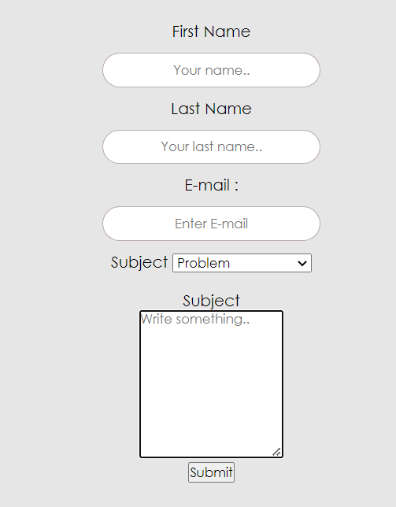**Contact Us-** טופס יצירת קשר, כל הטופס מקודד באמצעות Required, פרטי הטופס ישלחו אל מייל שיהיה מקושר וניתן יהיה לראות בבסיס נתונים.
* **עמוד Login-** דף התחברות אל האתר, מילוי הטופס יאפשר למשתמש להיכנס לדף של תורים שהוזמנו בעבר ובעתיד (העמוד יוקם ברגע שיהיה DB). דרך עמוד הרישום ניתן יהיה ללחוץ על Forgot password? (עדיין לא מקושר) על מנת לשנות סיסמא, במידה ואין למשתמש עדיין חשבון, לחיצה על צמד המילים click Here יעביר את המשתמש לדף הרישום.
* **עמוד Prices-** בשל חוסר זמן עיצבתי תמונה עם המחירים ושמתי אותם בתור רקע, באופן כללי העמוד הוא אינפורמטיבי בלבד.
* 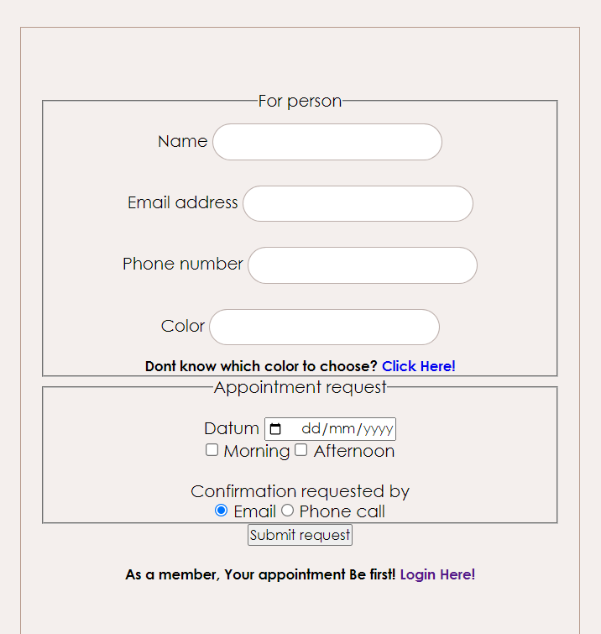**עמוד Check Out-** העמוד מכיל טופס שבו ניתן להירשם לתורים על ידי מילוי פרטים אישיים: שם, אימייל ופלאפון. לכל תור על המשתמש לבחור צבע במידה והוא עושה טיפול של לק ג'ל. מה שמוביל לעמוד **Color of The Day**, שבוחר באופן אקראי צבע וניתן להעתיק את הקוד שלו היישר אל הInput- המתאים. בהמשך הטופס ניתן לבחור תאריך ולציין אם לקבוע תור בבוקר או אחה"צ וכיצד לשלוח את המייל אישור תור אם באמצעות מייל או פלאפון. העמוד מקודד על ידי Required ועל ידי ולידציות טפסים.

**CSS-**

**העיצוב הכללי-**

סלון הציפורניים של לינדה מוכוון לקהל יעד נרחב אך בעיקר מוכוון נשים ולכן מעוצב בצבעים בהירים על גוון הוורוד, גופן אחיד וברור בגודל בינוני-גדול על מנת שיהיה נגיש וקריא לכלל המשתמשים. האתר מעוצב בסגנון נקי על מנת לא להעמיס על המשתמש ולאפשר לו לבצע פעולות פשוטות באתר בקלות ובזריזות. הטפסים מעוצבים באופן אחיד באותם הצבעים ובאותה תצורה.

**קוד-**

החלק הראשון של קוד ה-CSS מכיל את העיצוב של עמוד הבית, הגופן, הרקע, הצבעים וצבע טקסט. בחלק זה הוגדר ה- Container של האתר שעוצב באמצעות Grid. בחלק זה גם הוגדר העיצוב של הNavBar , והכפתורים המונפשים בעמוד הבית.

בהמשך הקוד החל מהחלק-

body.prices{  
 background-color: rgb(227, 211, 198);  
 background-image: url("img/Beige Aesthetic Beauty Price List Facebook Post.png") ;  
 background-position-x: center;  
}

נמצאים העיצובים של שאר העמודים, לכל עמוד הוגדר צבע שונה. מתחת לכל עמוד לאחר הגדרת צבע העמוד יופיעו מאפיינים נוספים שהוגדרו לעמוד כמו האנימציה שמופעלת בחלקו העליון של העמודים "About Us" ו"Our Team" , האנימציה כוללת תזוזה של תמונת הרקע מלמעלה למטה כרקע של כותרת האתר.

*קיימים שני קבצי CSS משום שאחד הוא לעמוד הצבעים שבאתר ואחד לכלל האתר.

**JavaScript-**

קיימים שני קבצי JavaScript-

1. JS.JS- הולידאציות של הטפסים מופיעים בקובץ ה-JS, לכל עמוד עם טופס חובר אותו JavaScript על מנת שכל הטפסים וכל השגיאות יופיעו באותו האופן ובצורה אחידה, לנוחות המשתמש.
2. Color.Js- בקובץ זה מופיע האלמנט הדינאמי של בחירת הצבעים באופן אקראי ומימוש בJs.

מימוש פונקציונאליות של השירות בצד לקוח-

קיימים 4 טפסים באתר-

* טופס הרשמה
* טופס התחברות
* טופס רישום לתור
* טופס יצירת קשר

כמו שנכתב למעלה הטפסים מלווים ב validation -.

בנוסף, קיימת תיקיית תמונות המכילות את התמונות של האתר.